2023学年第一学期期末质量评价
八年级地理(问卷)

注意事项：
1.答卷前，考生务必在答题卡上用黑色字迹的钢笔或签字笔填写镇(街)、学校、试室号、姓名、 座位号及准考证号， 并用 2B 铅笔填涂准考证号。
2. 选择题每小题选出答案后、 用 2B 铅笔把答题卡上对应题目选项的答案信息点涂黑，如需改动， 用橡皮擦干净后， 再选涂其他答案， 答案不能答在试题上。
3. 综合题必须用黑色字迹钢笔或签字笔作答、答案必须写在答题卡各题目指定区域内相应位置上；如需改动， 先划掉原来的答案， 然后再写上新的答案； 不准使用铅笔和涂改液。不按以上要求作答的答案无效。
4. 考生务必保持答题卡的整洁。 考试结束时， 将试卷和答题卡一并交回。

一、 单项选择题： 本题共30题， 每小题2分， 共60分。 在每小题给出的四个选项中， 只有一个答案符合题目要求。
图1为一位设计师为浙江、 安徽、 贵州和内蒙古四个省级行政区简称设计的艺术字，这些字中蕴含着各自地方特色的文化元素。 据此完成1—2题。

1. 以上艺术字所代表的省级行政区全称及行政中心配对正确的是
A. 甲—浙江省—南京 B. 乙—安徽省—南昌
C. 丙一贵州省—贵阳 D. 丁—内蒙古自治区—哈尔滨
2. 丁所代表省级行政区的传统美食最可能是
A. 过桥米线 B. 麻婆豆腐 C. 西湖醋鱼 D. 手抓羊肉
中国国家统计局发布的人口数据显示：2022年末全国人口为14.11亿，比上年末减少85万人，出生人口比2021年减少106万人。图2为“2012-2022 年全年净增人口统计数据图”，据此完成3—5题。
八年级地理问卷 第 1 页 共 10 页
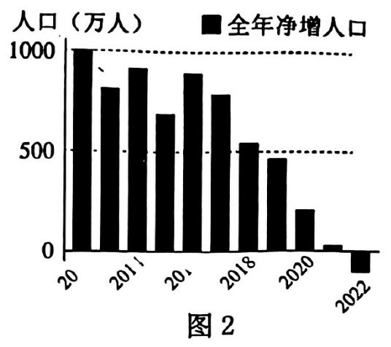
3. 近11年来我国人口数量特征是
A. 人口总量逐年减少 B. 净增人口呈下降趋势
C. 2012年人口总数最多 D. 2021年人口增长率最小
4. 据图判断，我国人口总数出现负增长是在
A. 2022 年 B. 2020年 C. 2016年 D. 2013年
5. 根据人口变化特点，我国相继推出“二孩”、 “三孩”政策，其主要目的是
A. 提高人口素质 B. 遏制人口增长过快的势头
C. 缓解人口老龄化 D. 改变人口分布不均状况
民族区域自治是我国重要的民族政策， 我国有5个民族区域自治区。 图3是“人民币上印制的民族区域自治区景观图”， 据此完成6—7题。
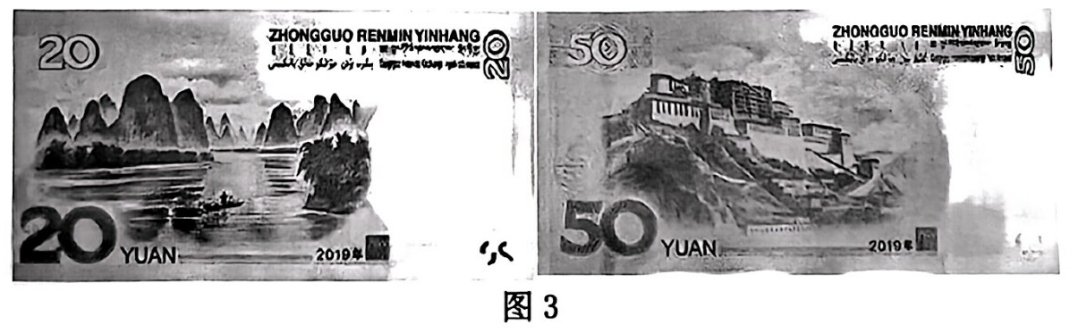
6. 通过两张人民币上印制的景观图，判断两个民族自治区主要分布的少数民族，分别是
A. 壮族、 藏族 B. 高山族、满族
C. 苗族、 回族 D. 傣族、 维吾尔族
7. 20元人民币上显示的景点所在省份的主要少数民族的文化节日是
A. 泼水节 B. 那达慕节 C. 雪顿节 D. “三月三”歌节

八年级地理问卷 第 2 页 共 10 页
在银西高铁沿线， 遍布成片的鱼鳞坑。鱼鳞坑是指在较陡的梁峁坡面和支离破碎的沟城上沿等高线自上而下挖的半月型坑， 呈品字形排列，形如鱼鳞。 图4为“鱼磷坑景观图和银西高铁线路图”， 据此完成8—10题。
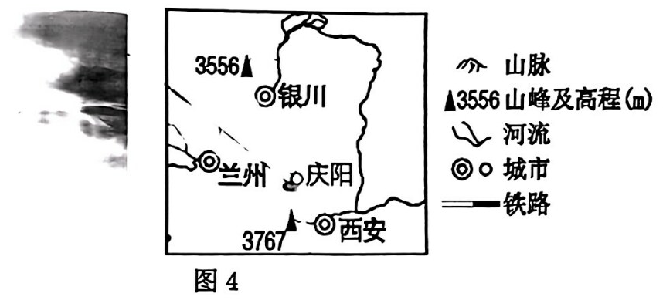
8. 鱼鳞坑主要位于我国的
A. 云贵高原 B. 青藏高原 C. 黄土高原 D. 华北平原
9. 山坡上鱼鳞坑呈品字形排列所起的主要作用是
A. 减少台风疮害 B. 减少水分蒸发 C. 增加育效光照 D. 加强水土保持
10. 银西高铁修建过程中面临的主要困难是
A. 冻土深厚，施工环境恶劣 B. 地形崎岖，地下溶洞较多
C. 千沟万壑，桥隧修建难度大 D. 冰川纵横，高寒空气稀薄
受气温回升和上游融冰开河影响，壶口瀑布水量骤增，每秒流量达到2440 立方米，形成壮美瀑布群。 由于恰逢沿岸桃花盛开，故称为“桃花汛”，吸引了大量旅客游玩观赏。图5为“壶口瀑布景观图和区域水系分布图”， 据此完成11—13题。
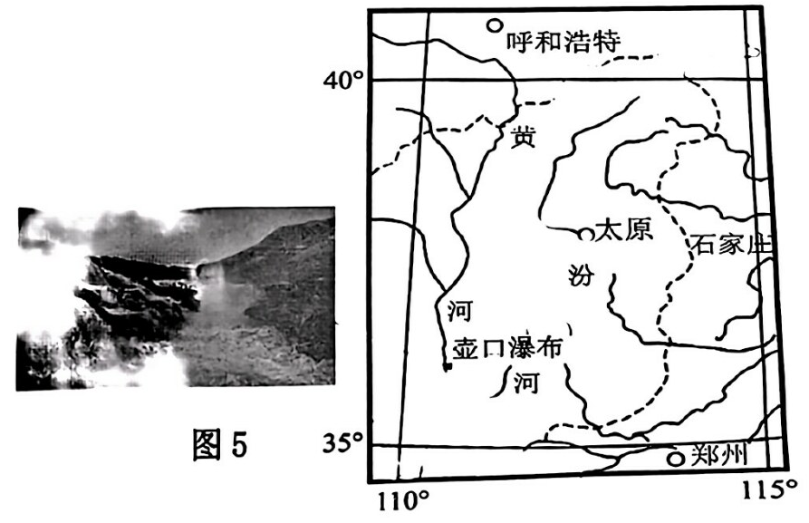

八年级地理问卷 第 3 页 共 10 页
11. 桃花汛形成的季节是
A. 春季 B. 夏季、 e. 秋季 D 冬季
12. 桃花汛形成的主要原因是
A. 大气降水丰富 B. 高山冰雪融水
C. 上游冰凌消融 D. 夏季暴雨增多
13. 当地旅游开发可采取的合理措施有
A. 鼓励快速开发促进经济发展 B. 设计景区观赏最佳路线
C. 大规模建设瀑布观景平台 D. 大量建设酒店等接待设施

小明听妈妈说， 她最近很忙，要先后到哈尔滨， 广州、上海、北京四座城市出差，考虑到中国的气候差异大， 小明向地理老师借了几座城市的气候资料，准备为妈妈做一些“出行攻略”。 图6为“四个城市的气候资料图”， 据此完成14—16题。
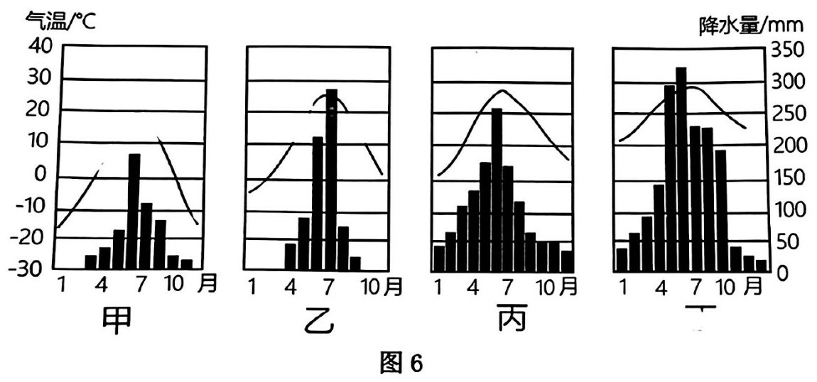
14. 甲乙丙丁分别代表的城市依次是
A. 广州、上海、北京、哈尔滨 B. 上海、广州、北京、哈尔滨
C. 哈尔滨、北京、广州、上海 D. 哈尔滨，北京、上海， 广州
15.小明发现哈尔滨冬季气温明显低于其他三城市，他总结的原因，正确的是
①位置靠北，是四城市中纬度位置相对最高的
②位于大兴安岭上，海拔高，气温低
③距离冬季风源地较近，受其影响较大
④身居内陆，海洋湿润气流难以到达
A. ①② B. ③④ C. ②③ D. ①③

八年级地理问卷 第 4 页 共 10 页
16. 关于我国降水的时空分布， 描述正确的是
①我国降水的时间、空间分布都不均匀
②一般来说，南方雨季开始早，结束早，雨季长
③一般来说， 北方雨季开始晚， 结束早， 雨季短
④我国大部分地区雨季集中分布在7、8两月
A. ①②③④ B. ①③④ C. ②③④ D. ①②
广西贵港市气象灾害多发。 白玉蔗是该市特色农产品， 当蔗苗长高到1米左右， 蔗农就开始从下至上用老甘蔗叶将甘蔗包裹后绑成一捆， 再用长木棍连接成一排。 图7为“广西贵港市区域图和白玉蔗景观图”， 据此完成17—18题。
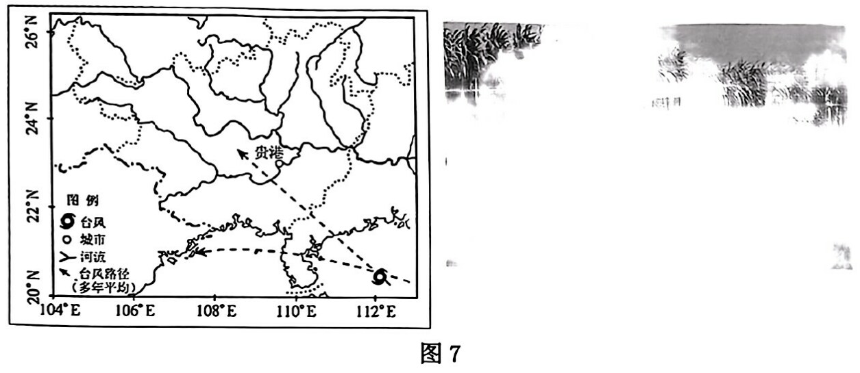
17. 据材料分析，广西贵港市主要的气象灾害有
A. 台风 洪涝 B. 旱灾 洪涝 C. 洪涝 寒潮 D. 台风 寒潮
18. 蔗农将白玉蔗多根捆扎、连搭成排，其主要目的是
A. 为了整齐美观 B. 防台风抗倒伏
C. 缩短生长周期 D. 增加甘蔗甜度
优化能源结构是我国实现“碳达峰” 目标的主要途径之一。 习近平主席在第七十五届联合国大会一般性辩论上的讲话中指出： “中国将提高国家自主贡献力度， 采取更加有力的政策和措施，二氧化碳排放力争于2030年前达到峰值，努力争取2060年前实现碳中和。”图8为“关于碳达峰的漫画”，据此完成19—20题。

八年级地理问卷 第 5 页 共 10 页
以上内容仅为本文档的试下载部分，为可阅读页数的一半内容。如要下载或阅读全文，请访问：https://d.book118.com/925234300112011041

